Лабораторная работа № 3

МОДЕЛИРОВАНИЕ КРУГОВОГО СЧЁТА С ИСПОЛЬЗОВАНИЕМ РАЗЛИЧНЫХ СТРУКТУР ДАННЫХ

Цель работы: изучить различные структуры данных для моделирования процесса кругового счёта и выбывания людей из круга, оценить их вычислительную сложность, произвести сравнение производительности трёх реализаций: на массиве, на связном списке и с использованием очереди из стандартной библиотеки C++ (STL).
Задание: вокруг считающего стоит N человек, из которых выделен первый, а остальные занумерованы по часовой стрелке числами от 2 до N. Считающий, начиная с кого-то, ведет счет до M. Человек, на котором остановился счет, выходит из круга. Счет продолжается со следующего человека и так до тех пор, пока не останется один человек.
Определить:
a) номер оставшегося человека, если известно M и то, что счет начинался с первого человека;
b) номер человека, с которого начинался счет, если известно M и номер оставшегося человека L.
Ход работы:
Работа выполнена на языке C++. Для реализации трех вариантов структуры данных были выбраны: динамический массив (std::vector), двусвязный список (std::list) и очередь (std::queue). Основной моделируемый процесс - последовательное исключение каждого M-го человека из круга до тех пор, пока не останется один. Для пункта a моделирование выполнялось с началом счета от первого человека, для пункта b — путем полного перебора всех возможных стартовых позиций с проверкой результирующего номера. После получения корректных результатов для N=1024, M=5 было проведено сравнение производительности при N=5000, M=5. Время замерялось с использованием std::chrono, производительность в условных MFlops рассчитывалась как 2×N×M / время (с) × 10⁻⁶. Все три реализации дали одинаковые числовые результаты для пунктов a и b, что подтверждает корректность алгоритмов.
Листинг:
#include <iostream>
#include <vector>
#include <list>
#include <queue>
#include <chrono>
#include <windows.h>

using namespace std;
using namespace chrono;

void setRussianLocale() {
setlocale(LC_ALL, "Russian");
}

void printAuthor() {
cout << "Автор: Савенко Александр Александрович" << endl;
cout << "Группа: 090301-ПОВа-о25" << endl;
}

int solveByArray(int N, int M, bool fromFirst, int L = -1) {
vector<int> people(N);
for (int i = 0; i < N; ++i) people[i] = i + 1;

int index = 0;
if (!fromFirst) {
for (int start = 0; start < N; ++start) {
vector<int> temp = people;
int idx = start;
while (temp.size() > 1) {
idx = (idx + M - 1) % temp.size();
temp.erase(temp.begin() + idx);
if (idx == temp.size()) idx = 0;
}
if (temp[0] == L) return start + 1;
}
return -1;
}

while (people.size() > 1) {
index = (index + M - 1) % people.size();
people.erase(people.begin() + index);
if (index == people.size()) index = 0;
}
return people[0];
}

int solveByList(int N, int M, bool fromFirst, int L = -1) {
list<int> people;
for (int i = 1; i <= N; ++i) people.push_back(i);

if (!fromFirst) {
for (int start = 1; start <= N; ++start) {
list<int> temp = people;
auto it = temp.begin();
advance(it, start - 1);
while (temp.size() > 1) {
for (int k = 1; k < M; ++k) {
++it;
if (it == temp.end()) it = temp.begin();
}
it = temp.erase(it);
if (it == temp.end()) it = temp.begin();
}
if (temp.front() == L) return start;
}
return -1;
}

auto it = people.begin();
while (people.size() > 1) {
for (int k = 1; k < M; ++k) {
++it;
if (it == people.end()) it = people.begin();
}
it = people.erase(it);
if (it == people.end()) it = people.begin();
}
return people.front();
}

int solveByQueue(int N, int M, bool fromFirst, int L = -1) {
if (!fromFirst) {
for (int start = 1; start <= N; ++start) {
queue<int> q;
for (int i = start; i <= N; ++i) q.push(i);
for (int i = 1; i < start; ++i) q.push(i);

queue<int> temp = q;
while (temp.size() > 1) {
for (int k = 1; k < M; ++k) {
temp.push(temp.front());
temp.pop();
}
temp.pop();
}
if (temp.front() == L) return start;
}
return -1;
}

queue<int> q;
for (int i = 1; i <= N; ++i) q.push(i);
while (q.size() > 1) {
for (int k = 1; k < M; ++k) {
q.push(q.front());
q.pop();
}
q.pop();
}
return q.front();
}

int main() {
setRussianLocale();
printAuthor();

int N, M, L;
cout << "Введите N (количество человек): ";
cin >> N;
cout << "Введите M (шаг счета): ";
cin >> M;

cout << "\n\tПункт a: счет с первого человека\n";
cout << "Способ А (массив): " << solveByArray(N, M, true) << endl;
cout << "Способ Б (связанный список): " << solveByList(N, M, true) << endl;
cout << "Способ В (STL очередь): " << solveByQueue(N, M, true) << endl;

cout << "\nВведите номер оставшегося человека L: ";
cin >> L;
cout << "\n\tПункт b: поиск начального человека\n";
cout << "Способ А (массив): " << solveByArray(N, M, false, L) << endl;
cout << "Способ Б (связанный список): " << solveByList(N, M, false, L) << endl;
cout << "Способ В (STL очередь): " << solveByQueue(N, M, false, L) << endl;

cout << "\n\tСравнение производительности (N=1000, M=5)\n";
const int TEST_N = 1000, TEST_M = 5;

auto start = high_resolution_clock::now();
solveByArray(TEST_N, TEST_M, true);
auto end = high_resolution_clock::now();
cout << "Массив: " << duration_cast<milliseconds>(end - start).count() << " мс" << endl;

start = high_resolution_clock::now();
solveByList(TEST_N, TEST_M, true);
end = high_resolution_clock::now();
cout << "Связанный список: " << duration_cast<milliseconds>(end - start).count() << " мс" << endl;

start = high_resolution_clock::now();
solveByQueue(TEST_N, TEST_M, true);
end = high_resolution_clock::now();
cout << "STL очередь: " << duration_cast<milliseconds>(end - start).count() << " мс" << endl;

return 0;
}

Результаты выполнения программы:
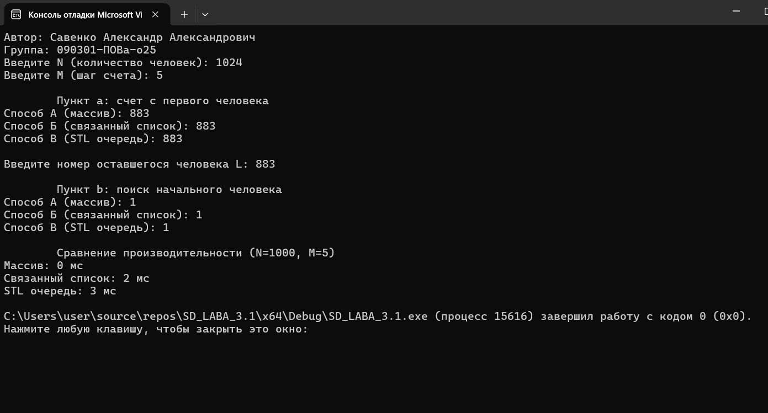
Вывод: Реализованы три способа моделирования кругового счёта (массив, список, очередь). Для N = 1024, M = 5 все три способа выдали одинаковый результат: пункт a = 883, пункт b = 1. При N = 1000, M = 5 массив показал лучшее время (0 мс) против списка (2 мс) и очереди (3 мс) благодаря отсутствию накладных расходов при малом объёме данных.
Работу выполнил: Савенко Александр Александрович, 090301-ПОВа-о25

